ЛГИК-50 |  | Игровой комплекс "Саванна"
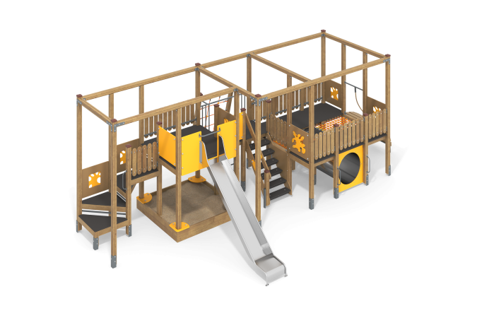

Размеры, мм: | 4900x8500x3000 | Вес, кг: | 1471
Характеристики материалов
Материалы: Влагостойкая березовая фанера, дерево хвойных пород, металл, акриловая краска, порошковая краска, армированный полипропиленовый канат d=16 мм.
Комплектация: столбы – 42 шт; полы для комплекса – 1 компл; заполнения из фанеры – 2 шт; заполнения из фанеры с квадратными проёмами – 6 шт; заполнение-штакетник – 9 компл; лестница – 1 шт; горка 1500 – 1 шт; сетка горизонтальная – 1 шт; трап наклонный – 1 шт; туннель кольцевой – 1 шт; рукоход с канатом – 1 шт; комплект крепежа – 1 шт.
Конструкция и цветовая палитра оборудования согласно эскизу.
Комплекс состоит из 42 столбов сечением 100 мм х 100 мм, произведенных из деревянного клееного бруса, состоящего из трех слоев сухих досок хвойных пород. На двух гранях столбов, по центру, по всей длине фрезерованная разгрузочная канавка. Все столбы отшлифованы, кромки скруглены (радиус скругления 20 мм). Обработанные поверхности покрыты тонированным и бесцветным лаком. Верхние торцы столбов закрыты пластиковыми декоративными заглушками. В основании опорных столбов установлены закладные элементы, выполненные из металла толщиной 4 мм, длинной 700 мм, в разрезе имеющих форму уголка, с шириной полки 84 мм. Все закладные элементы окрашены порошковой краской.
Полы площадок и ступени лестницы комплекса выполнены из высокопрочной влагостойкой ламинированной фанеры с антискользящим покрытием, толщиной 15 мм. Ступени рукохода и поручень лестницы выполнены из сухой строганой доски хвойных пород со скругленными кромками и торцами, и сечением 32 мм х 110 мм. Обработанные поверхности покрыты тонированным и бесцветным лаком. Опорные дуги рамы рукохода выполнены из металлической круглой трубы диаметром 33,5 мм, а перемычки выполнены из металлической круглой трубы диаметром 26,8 мм. Для крепления ступеней к раме приварены «ушки» толщиной 3 мм с отверстиями под крепеж, диаметром 8 мм. Рукоход укомплектован канатом диаметром 30 мм.
Ступени и подступени лестницы выполнены из высокопрочной влагостойкой ламинированной березовой фанеры толщиной 15 мм, с антискользящим покрытием и фиксируются в специально фрезерованных пазах, сделанных в боковых опорах, выполненных из высокопрочной влагостойкой березовой фанеры толщиной 21 мм. Под каждой ступенькой установлена стяжка, выполненная из металлического профиля сечением 20 мм х 40 мм с приваренными пластинами толщиной 4 мм для крепления к боковым опорам и фиксации ступеней. Заполнения в количестве 7 штук, выполнены из высокопрочной влагостойкой березовой фанеры толщиной 21 мм, а фигурные накладки на квадратные проёмы заполнений выполнены из высокопрочной влагостойкой березовой фанеры 2-го сорта толщиной 15 мм.
Девять проемов закрыты ограждениями, выполненными в виде вертикального штакетника. Элементы штакетника выполнены из высокопрочной влагостойкой березовой фанеры толщиной 21 мм и имеют скругленный верхний и нижний край. Все дощечки отшлифованы, кромки скруглены. Обработанные поверхности покрыты тонированным и бесцветным лаком. Штанги для крепления штакетника выполнены из металлического профиля сечением 30 мм х 60 мм (16 штук) и из металлического профиля сечением 20 мм х 40 мм (2 штуки), имеют по торцам пластины с отверстиями, толщиной 4 мм для крепления к опорным столбам. В штангах предварительно просверлены отверстия для крепления дощечек штакетника.
В комплексе установлена горка высотой 1500 мм. Горка выполнена из цельного листа нержавеющей стали и толщиной 2 мм.
Верхние кромки бортов защищены круглой трубкой из нержавеющей стали диаметром 26,9 мм с толщиной стенки 2 мм. Скаты и борта горки выполнены из цельного листа нержавеющей стали толщиной 2,0 мм, не имеют сварных швов и зазоров в местах перехода ската горки в борта. В верхней части горка имеет фланец с пятью овальными отверстиями шириной 9 мм. Крепление фланца горки к комплексу осуществляется при помощи болтов. Стартовая площадка горки имеет горизонтально-расположенную перекладину, выполненную из так же из круглой трубы из нержавеющей стали диаметром 26,9 мм, не позволяющую детям выбегать на скат. Опорные ножки горки выполнены из круглой трубы из нержавеющей стали диаметром 26,9 мм.
В комплексе установлен тоннель, выполненный из нержавеющей стали и толщиной 2 мм. Прямой тоннель общей длинной 2258 мм имеет внутренний диаметр 760 мм с дополнительной опорой в середине выполненной с применением трубы из нержавеющей стали диаметром 89 мм с толщиной стенки 4 мм. Присоединение торцов туннеля осуществляется за счет фланцев толщиной 4 мм, расположенных на торцах с каждой стороны трубы (сегмента). Присоединение фланцев осуществляется к щитам, с круглыми отверстиями по диаметру тоннеля, установленным на опорные столбы. Щиты выполнены из высокопрочной влагостойкой березовой фанеры 2-го сорта толщиной 21 мм при помощи болтов через овальные отверстия шириной 9 мм.
Сетка имеет общую длину 2500 мм и ширину 870 мм. В середине имеется вставка из армированной резины размером 362 мм х 800 мм. Армированный полипропиленовый канат диаметром 16 мм состоит из шести прядей, каждая прядь армирована металлическими проволоками.
В комплексе установлена песочница. Борта песочницы и опорные лаги полов выполнены из сухой строганой доски хвойных пород со скругленными кромками сечением 32 мм х 110 мм. Обработанные поверхности покрыты тонированным и бесцветным лаком. Все элементы, выполненные из фанеры, окрашены в 2 слоя акриловой краски и имеют специальное покрытие - антиграффити. Выступающие торцевые части металлических профилей закрыты пластиковыми заглушками. Все имеющиеся металлические детали окрашены порошковой полиэфирной краской. Весь резьбовой крепеж оцинкованный.

